ВОЗЛОЖКНИЕ ЦВЕТОВ К ПАМЯТНИКУ ПОГТБШИМ ВОИНАМ В ВОВ 1941-1945 ГГ 23 ФЕВРАЛЯ2021 ГОДА НА ДЕНЬ ЗАШИТНИКОВ ОТЕЧЕСТВА.
#ЯПомню13 #ЯПомню #ЗащитимПамятьГероев13 #ЗащитимПамятьГероев #ЗащитимВетеранов

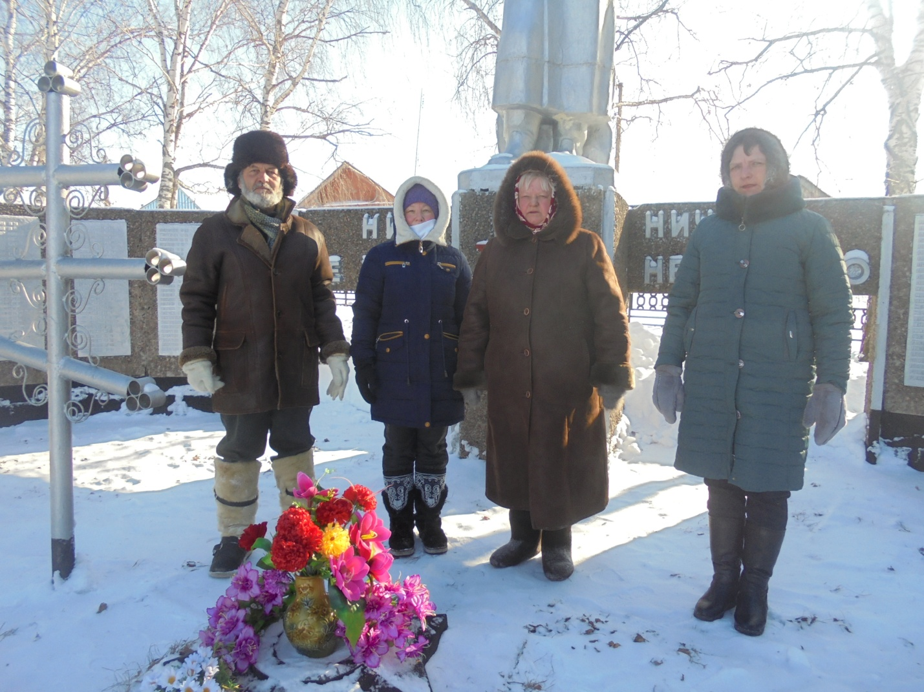
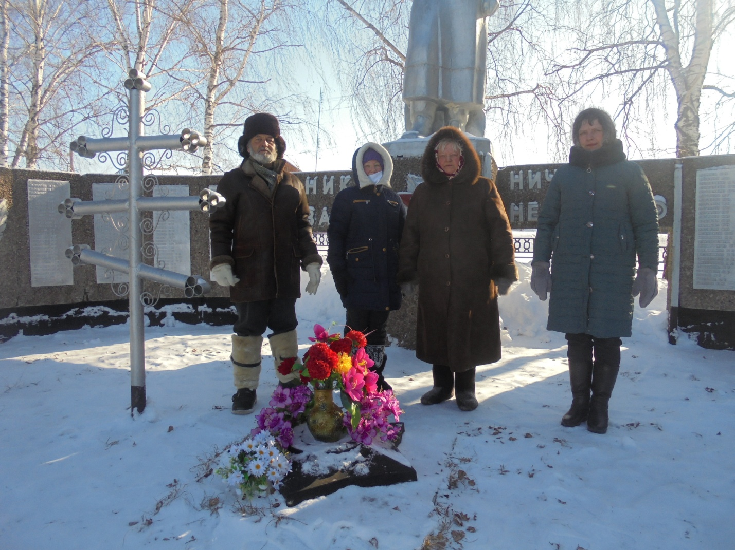
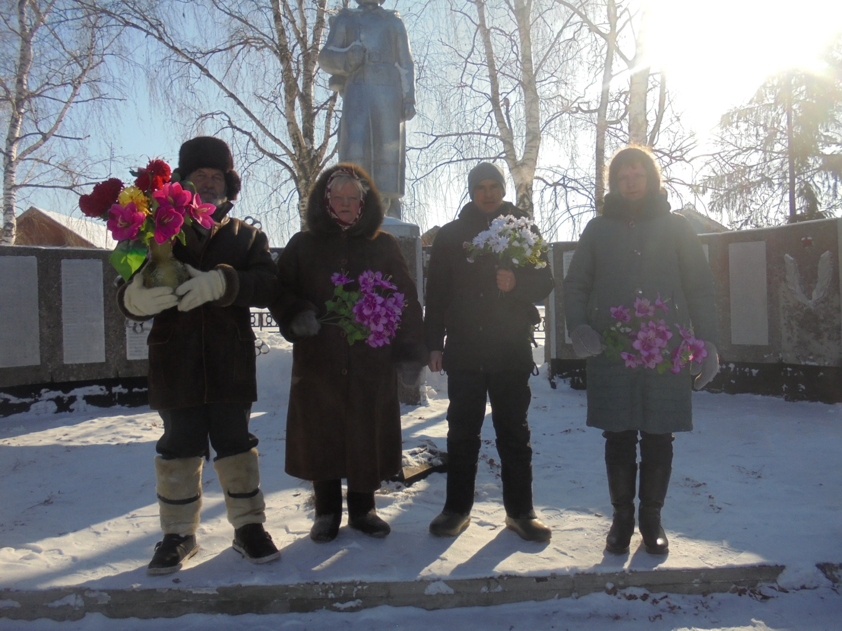
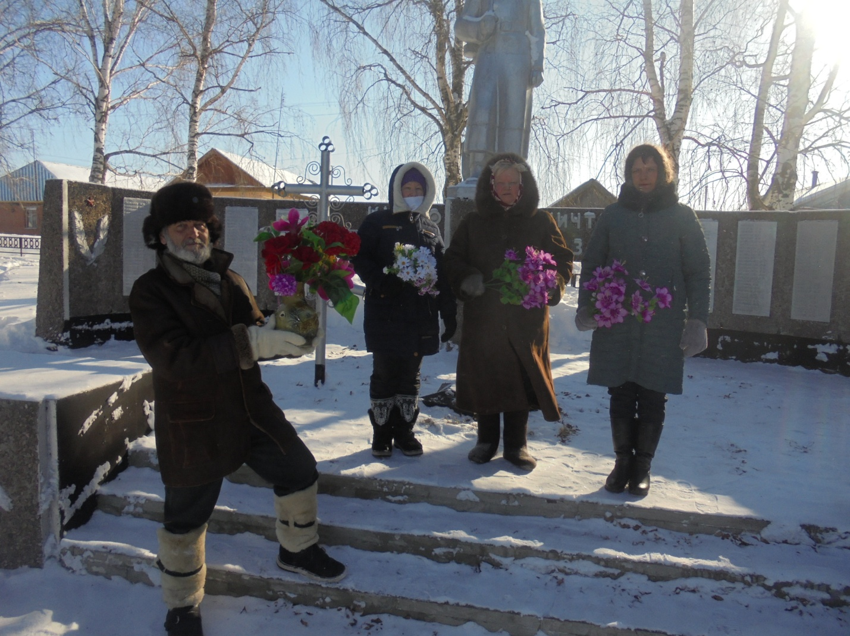
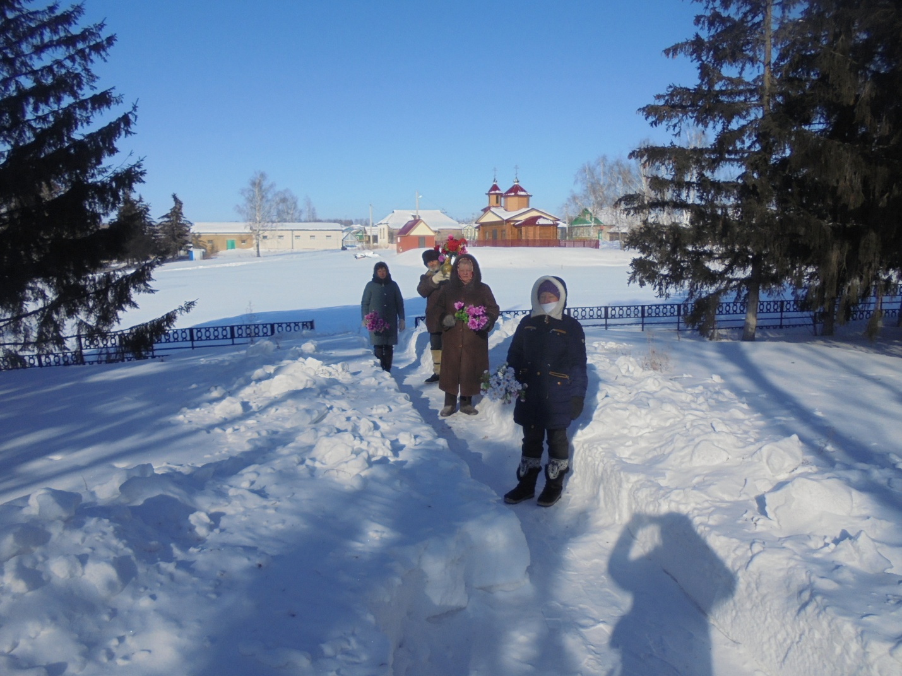
Выставка посвященная ко «ДНЮ ЗАЩИТНИКОВ ОТЕЧЕСТВА»
23 февраля 2021 г


